بررسی پتانسیل زمین شناسی اقتصادی و کانه زایی گنبد نمکی چمپه (غرب بندرعباس، استان هرمزگان)

علی دهقانی¹*،سید محسن مرتضوی راوری²، محمد پوستی³، فاروق عالیان⁴

¹*دانشجوی کارشناسی ارشد، دانشگاه هرمزگان، گروه زمين شناسي، بندرعباس، ايران (Ali.dehghani897@gmail.com)
²دانشیار، دانشگاه هرمزگان، گروه زمين شناسي، بندرعباس، ايران(hsm_mortazavi@yahoo.co.uk)
³استاديار، دانشگاه هرمزگان، گروه زمين شناسي، بندرعباس، ايران(m.poosti@hormozgan.ac.ir)
⁴دانشجوی کارشناسی ارشد اقتصادی، دانشگاه زاهدان، گروه زمین شناسی، زاهدان، ایران

چکیده
استان هرمزگان داراي منابع آهن زياد و متنوعي مي‌باشد. ناحيه معدني باغات، سنگآهن حاجي آباد (تنگزاغ)، نواحي معدني خاك سرخ سياهو و فين، ناحيه معدني خاك سرخ گنبد نمكي گچين، بندر پل و منابع معدنی گنبد چمپه و سپس نواحي معدني از خاك سرخ جزاير خليج فارس شامل جزاير هرمز، ابوموسي، لارك و قشم . اندیس اکتشافی آهن بندر لنگه از دیدگاه تقسیم بندی ساختاری رسوبی ایران بعنوان بخشي از زون ساختاری زاگرس چين خورده داراي گسترش جانبي قابل توجهي بوده و در دو محدوده داراي پتانسیل بيشتري نسبت به ساير مناطق از نقطه نظر ماده معدنی آهن می باشد. سنگ درونگير ماده معدني آهندار در بخشهايي از رسوبات نئوژن و بخصوص در كنتاكت سازندهاي آغاجاري و آسماري حادث شده است حداکثر شدت آنومالی باقیمانده معادل 1100 و حداقل مقدار آن معادل 600- بدست آمده است که مربوط به زون مگنتيت دار عمدتأ در بخش مركزي اين محدوده بوده و شدت آنومالي بالاي آن ناشي از حضور كانه مگنتيت بطور محلي مي باشد

کلیدواژه: کانه زایی - هماتیت - گنبد نمکی- مگنتیت - چمپه

Investigating the Potential of Economic Geology and Mineralization of the Dome of Salt Champah (West of Bandar Abbas, Hormozgan Province)

Ali, dehghani; Seyyed mohsen, mortazavi; Mohammad, poosti; Faroogh, alian

Abstract
Hormozgan province has a lot of iron resources. Ornamental gardens, Haji Abad rocky (Tang-e Ghashegh), Mineral areas of Red Siahoo and Finely, Golestan Mining Zone of Golestan, Pond Port and Mineral Resources of Gonbad Champah And then the mineral areas of the Persian Gulf, including the islands of Hormuz, Abu Musa, Lark and Qeshm Bandar Lengeh Exploration Index of Iran in terms of Structural Sedimentation of Iran As part of the Zagros structural folded zone, it has a significant lateral expansion And in two areas with more potential than other areas From the point of view of iron minerals Inverting rock of iron ore in parts of Neogene sediments And especially in the contact of the Aghajari and Asmari formations The maximum residual anomaly intensity is 1100 and the minimum value is 600 Which is related to the magnetite zone Mainly in the central part of this range And the severity of its anomalies Due to the presence of magnetite ore in the local area

مقدمه
استان هرمزگان داراي منابع آهن زياد و متنوعي مي‌باشد. ناحيه معدني باغات، سنگآهن حاجي آباد (تنگزاغ)، نواحي معدني خاك سرخ سياهو و فين، ناحيه معدني خاك سرخ گنبد نمكي گچين، بندر پل و منابع معدنی گنبد چمپه و سپس نواحي معدني از خاك سرخ جزاير خليج فارس شامل جزاير هرمز، ابوموسي، لارك و قشم . ذخاير آهن استان هرمزگان به دو گروه اصلي سنگ آهن و خاك سرخ قابل تقسيم هستند. ذخاير سنگ آهن معمولاً درصد آهن بالاتري دارد و كاني اصلي آنها معمولاً مگنتيت است كه مقادير كمي از پيريت، ماركازيت و كالكوپيريت آن را همراهي مي‌كنند. ذخاير خاك سرخ معمولا ًداراي عيارهاي پايين‌تري هستند و بيشتر از نوع هماتيت مي‌باشندكه عيار آنها در ذخاير استان هرمزگان بسيار متغير است. ایران با قرار داشتن در پنجره تکتونیکی پالئوتتیس و نئو تتیس و فعالیت ماگمایی، دگرگونی و محیط رسوبی مناسب ، از پتانسیل مواد معدنی فلزی و غیر فلزی بسیار خوبی برخوردار است. آهن چهارمين عنصر فراوان در پوسته زمين است كه در حدود 5% پوسته زمين را مي سازد آهن از فلزهايي است كه كانسارهاي آن منحصر به دوره خاصي از پيدايش و شكلگيري پوسته زمين نبوده و تقريباً در همه دوره هاي زمينشناسي يافت ميشود هرچند بيشترين ذخاير شناخته شده آهن مربوط به پركامبرين است، اما ذخاير پالئوزوئيك، مزوزوئيك و ترشياري نيز در بيشتر نقاط دنيا چشمگير است. آهن منطقه چمپه وابسته به حوضه نهشته گذارى زاگرس چين خورده است.
بحث
نواحی غرب استان هرمزگان در محدوده رشته کوه زاگرس "زاگرس چین خورده" نام دارد. واحدهای زمینساختی- چیینهشناسی (تکتونواستراتیگرافی) در پهنه زاگرس (زاگرس مرتفع و زاگرس چین خورده) همزمان با کوهزایی که در سنوزوئیک بهوقوع پیوست بهوجود آمدهاند و ممکن است دریایی و یا غیردریایی باشند. بخش پایینی این توالی، هستهی بعضی از تاقدیسهای بلند را در برخی مناطق تشکیل داده است. بخشهای رسوبی این توالی شامل کربناتهای پلاتفرمی ائوسن و اولیگو- میوسن (سازندهای جهرم و آسماری) است. نهشتههای میوسن، که گروه فارس نام گرفتهاند، را توالیهای آواری همزمان با کوهزایی تشکیل دادهاند. این سنگها در محیطهای دریایی پس رونده، و در بخشهای جنوبی حوزه رسوبی نهشته شدهاند. گروه فارس از نظر چینه شناسی و از قدیم به جدید شامل نهشتههای گچی سازند گچساران و یا هم ارز آواری آن، سازند رازک است. و سازند میشان با مارنهای دریایی بخشی از تاقدیسهای زاگرس چینخورده را تشکیل داده است. نهشتههای آواری قرمزرنگ سازند آغاجاری که تناوبی از ماسهسنگ و شیل است و جوانترین واحد سنگی گروه فارس را تشکیل داده است بر تارک مارنهای آغاجاری مینشیند. نهشتههای نیمهسخت شده کنگلومرایی سازند بختیاری که در نواحی کم ارتفاع تاقدیسها و یا در هسته ناودیسها رخنمون دارد، جوان ترین سنگهای این مجموعه را تشکیل می دهند.
گنبد نمکی چمپه در محدوده زاگرس چین خورده (زاگرس بیرونی) قرار دارد. زاگرس چین خورده با پهنایی در حدود 150 تا 250 کیلومتر در حاشیهی غربی ایران و به موازات زاگرس مرتفع قرار گرفته است. این منطقه دارای چینهایی نامتقارن است که عمدهی آنها روند شمال غربی- جنوب شرقی دارند. این روند در بخشهای جنوبی (تنگه ی هرمز) تغییر یافته و روندی شرقی-غربی پیدا میکند. از دیدگاه زمین ساختی، ساختارهای منطقه بیشتر تناوبی از تاقدیسها و ناودیسهایی است که به صورت موازی در کنار یکدیگر قرار گرفتهاند و روند آنها تقریبا شرقی- غربی است. روند چینها در مجاورت گنبدهای نمکی سری هرمز دچار تغییراتی شده است. سبک چینخوردگی موازی به دلیل ترکیب دو سازوکار خمشی- لغزشی و سطح خنثی به وجود آمده است. از آنجا که در سازوکار خمشی- لغزشی لایههای چین بر روی یکدیگر رانده میشوند و این راندگی حرکتی تدریجی است، بنابراین میزان جابجایی در این سازوکار کم بوده و در نتیجه نمی توانند باعث بروز زمین لرزههای شدید شوند. برخی از واحدهای لیتواستراتیگرافی بالایی پوشاننده پیسنگ زاگرس خاصیت پلاستیسیته بالا دارند. نمکهای کمپلکس هرمز، ژیپس و نمکهای ژیپسی سازند گچساران با سن میوسن همگی دارای سنگهایی با خاصیت پلاستیسیته بالا است. براساس مشاهدات و تحقیقات به عمل آمده توسط کارشناسان زمین شناسی در زیر رسوبات زاگرس قشری از نمک موجود است. این قشر نمکی تحت فشار طبقات بالائی شکل پذیر ( پلاستیک ) بوده و به نقاطی که دارای فشار لیتواستایکی کمتری داشته مهاجرت نموده و سپس با فشار به زیر طبقات بالائی تزریق شده اند .
در گنبدهاي نمكي كاني های مانند اکسیدها، هماتيت ( خاك سرخ ) با مقدار و گسترش متفاوت دیده میشود. چنان كه خاك سرخ با عيار بالا در جزيره هرمز وجود دارد.ليمونيت: به مقدار كم و بصورت لكه هاي كوچك در بعضي از گنبدهاي نمكي مشاهده شده است.اليژيست: بصورت بلورهاي غالباً پراكنده و مخلوط با خاك سرخ واگلومرا و حتي در توده هاي نمك به مقدار فراوان مشاهده ميگردد . همچنين منيتيت كه در بعضي از گنبدها بصورت كلاهك گزارش شده اند .سولفیدهاپيريت و کالکوپیریت نيز در گنبد نمكي هرمز بصورت كريستالي و در گنبدهاي ديگر معمولاً آثار فرسايش يافته آن وجود دارد كربنات ها كربناتها شامل بلورهاي كليست و دولوميت شكل دار هستند .سولفات ها سولفات ها شامل انيدريت و ژيپس اند و در اغلب طبقات نمكي بيشتر به صورت ناخالص دیده می شوند . و همچنین کانی های مانند گوگرد، آپاتیت، کوارتز، اوژیت کالکوپیریت مالاکیت-آزوریت دیده می شود. فراوانترين اكسيد آهن در این گنبد نمکی هماتيت است اگر چه هيدراكسيدهاي آهن از قبيل ليمونيت و گوتيت نيز گاهي ديده مي شوند. از ديگر اكسيدهاي آهن مي توان از مانيتيت نام برد. که در این محدوده نیز به خوبی قابل مشاهده است.
آهن در محدوده گنبد نمکی واقع شده است. این گنبد نمکی شامل لایههای نمکی در قسمت پایین با رخنمون محدود، و به ترتیب واحدهای کربناته و سنگهای آذرین اسیدی و بازیک قرار دارند. به نظر میرسد یک فاز آهندار در حین تبلور ماگما به شکل مایعات آمیخته نشدنی از مایع سیلیکاتی در حال تبلور جدا شده و در چندین مرحله تشکیل تجمعهای آهن دار را داده است.
کانیهای آهندار هماتیت فراوانترین کانی اکسیدی در گنبد نمکی را تشکیل داده است. از ديگر اكسيدهاي آهن ميتوان مانيتيت را نام برد. هيدراكسيدهاي آهن از قبيل ليمونيت و گوتيت نيز گاهي نیز در محدوده اکتشافی قابل مشاهده هستند.
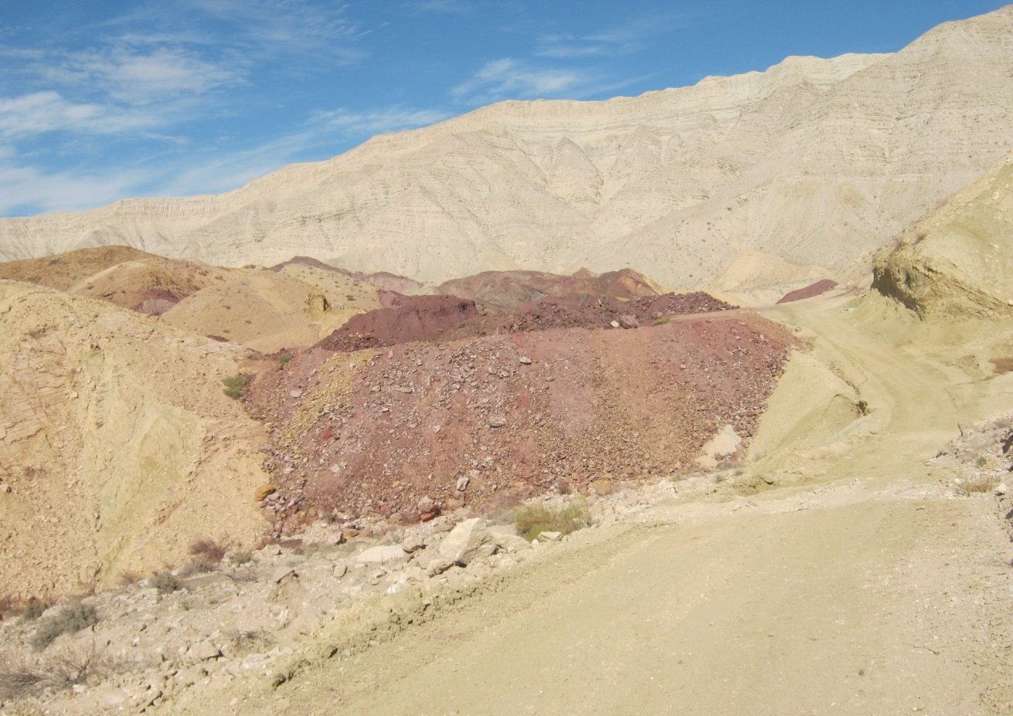
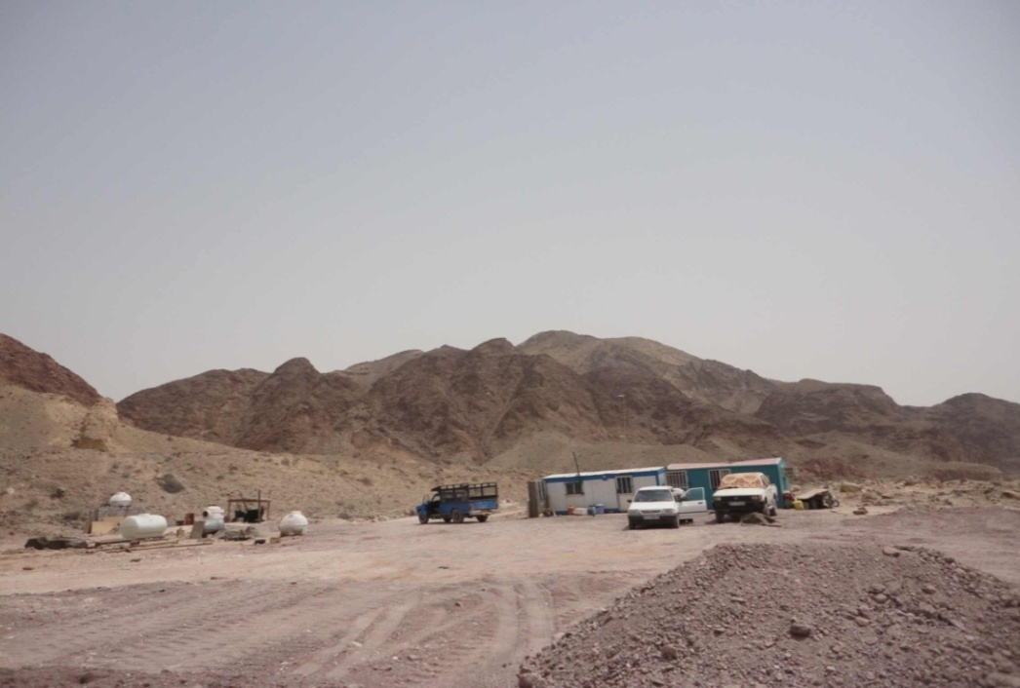
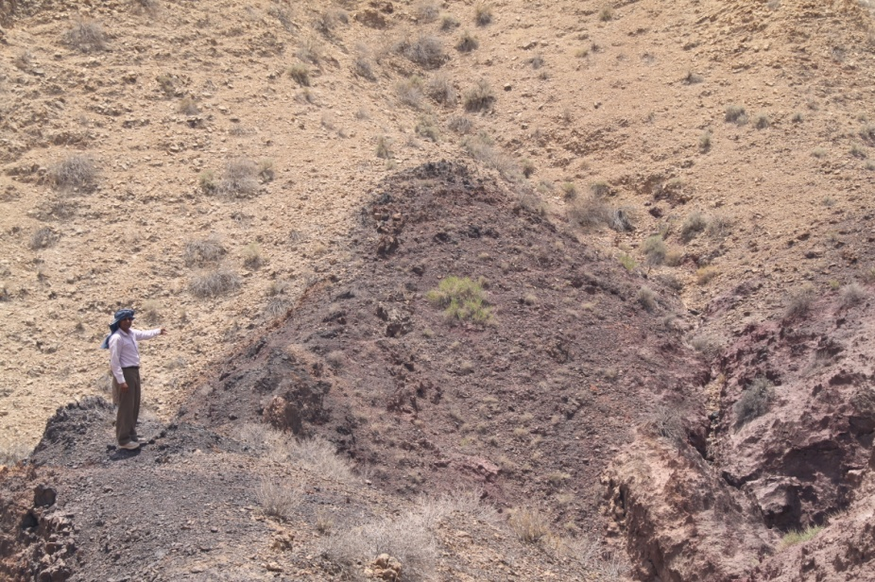
الف
ج
ب

شکل (1) الف- نمایی از مجموعه قرمزرنگ(H₂) در گنبد نمکی چمپه ب-نفوذ گنبد نمکی منطقه چمپه در تشکیلات گروه فارس ج- نمایی از رخنمون های آهن در قسمتهای شرقی محدوده اکتشافی

نمونه برداري و انجام آنالیزهای شیمیایی وکانی شناسی:
برای بررسی عیار آهن و سایر عناصر، تعدادی نمونه ماده معدنی از محل دارای رخنمون آهن و ترانشه ها، برداشت شدند که بس از آماده سازی، 25 نمونه به آزمایشگاه ارسال گردید و در جدول(1) به آن اشاره شده است.که در مجموع عیار قابل قبولی برای عنصر آهن نشان می دهد. علاوه بر آهن در برخی نمونه ها آنومالی عنصر تیتانیوم نیز قابل مشاهده است. آنالیز کانی شناسی(XRD) عمدتا کانی های هماتیت و مگنتیت را نشان می دهد. و در نمونه های تیتانیم دار به صورت اولوواسپنیل(FeTiO4) می باشد.
جدول 1: نتایج حاصل از آنالیز شیمیایی از ماده معدنی بر حسب درصد وزنی
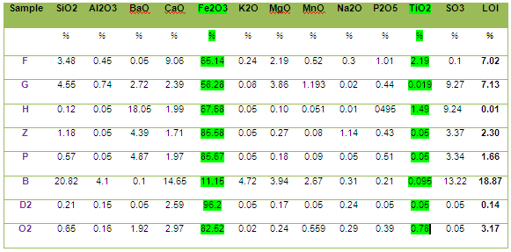

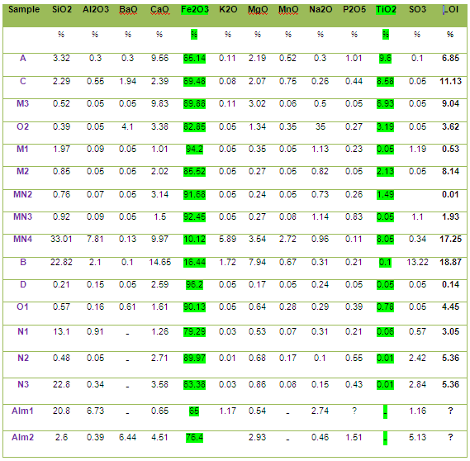

مطالعات ژئوفیزیک( مغناطیسسنجی):
برنامه مطالعات ژئوفیزیک جهت تکمیل عملیات اکتشافی به روش مغناطیس سنجی انجام شد. ماده معدني و سنگ میزبان از نگاه ژئوفیزیکی بدین صورت است که ماده معدني در انديس سنگ آهن بندر لنگه عمدتا از کانه هماتيت که به مقدار خیلی کمتر و در زونهای خردشده و سطحی تر بطور كم و بيش به مگنتيت ثانويه تبدیل شده است، تشکیل شده است. بنظر مي رسد كه کانسنگ آهن بندر لنگه در تناوبی از سنگهاي رسوبي سازندهاي آغاجاري (عمدتاً ماسه سنگ) در كنتاكت با آهكهاي توفي جای گرفته است كه در زونهاي آهكي عمدتاً به مگنتيتهاي ثانويه تبديل شده است (زون آنومالي جنوب غربي قارچي شكل).
اکسیدهای آهن مشاهده شده عمدتأ شامل هماتیت (اکسیدهای اولیه) و هماتیت ثانویه، گوتیت و ليمونيت (اکسید و هيدروكسيدهای ثانویه) میباشند. کانه مگنتیت بعنوان کانه فرعي در کانسار بندر لنگه به اشکال مختلف بصورت شکلدار، نیمهشکلدار و بدون شکل یافت میشود. نظر به اینکه تنه اصلی کانی سازی آهن در محدوده اندیس آهن بندر لنگه را عدسیهای هماتیتی در همراهی با مقادیر نسبتاً کم مگنتیت در میان سنگهاي رسوبي (ماسه سنگ و آهك) فاقد خودپذيري مغناطيسي تشکیل داده است لذا انتظار می رود که از نگاه ژئوفیزیکی کنتراست خودپذیری مغناطیسی هر چند کوچک بین کانسنگ و سنگ درونگیر وجود داشته باشد.
حفر چاهک و ایجاد ترانشه: در گنبد نمکی چمپه، رخنمونهای آهن عمدتا در قسمتهای شرقی واقع شده است که دارای امتداد شمال شمال شرقی – جنوب جنوب غربی می باشد. با توجه به امتداد لایه ها و توپوگرافی منطقه، اقدام به حفر 6 چاهک. شکل2(الف) انجام شده است که در ادامه در همان محل چاهک ها به دلیل موقعیت مناسب ذخیره آهن در چهار نقطه اقدام به ایجاد ترانشه (به طول متوسط80 متر، عرض 30 متر) در جهت عمود بر امتداد لایه شده است.شکل2(ب) این ترانشهها نشان می دهد آهن در قسمت های عمیقتر دارای عیار بالاتری است و ترکیبی از هماتیت و مگنتیت می باشد. و در بعضی نقاط باطله ها به صورت عدسیهایی با امتداد و ضخامت کم در بین لایههای آهندار هماتیت دیده میشود که گسترش آنها محدود و به صورت پراکنده میباشد.
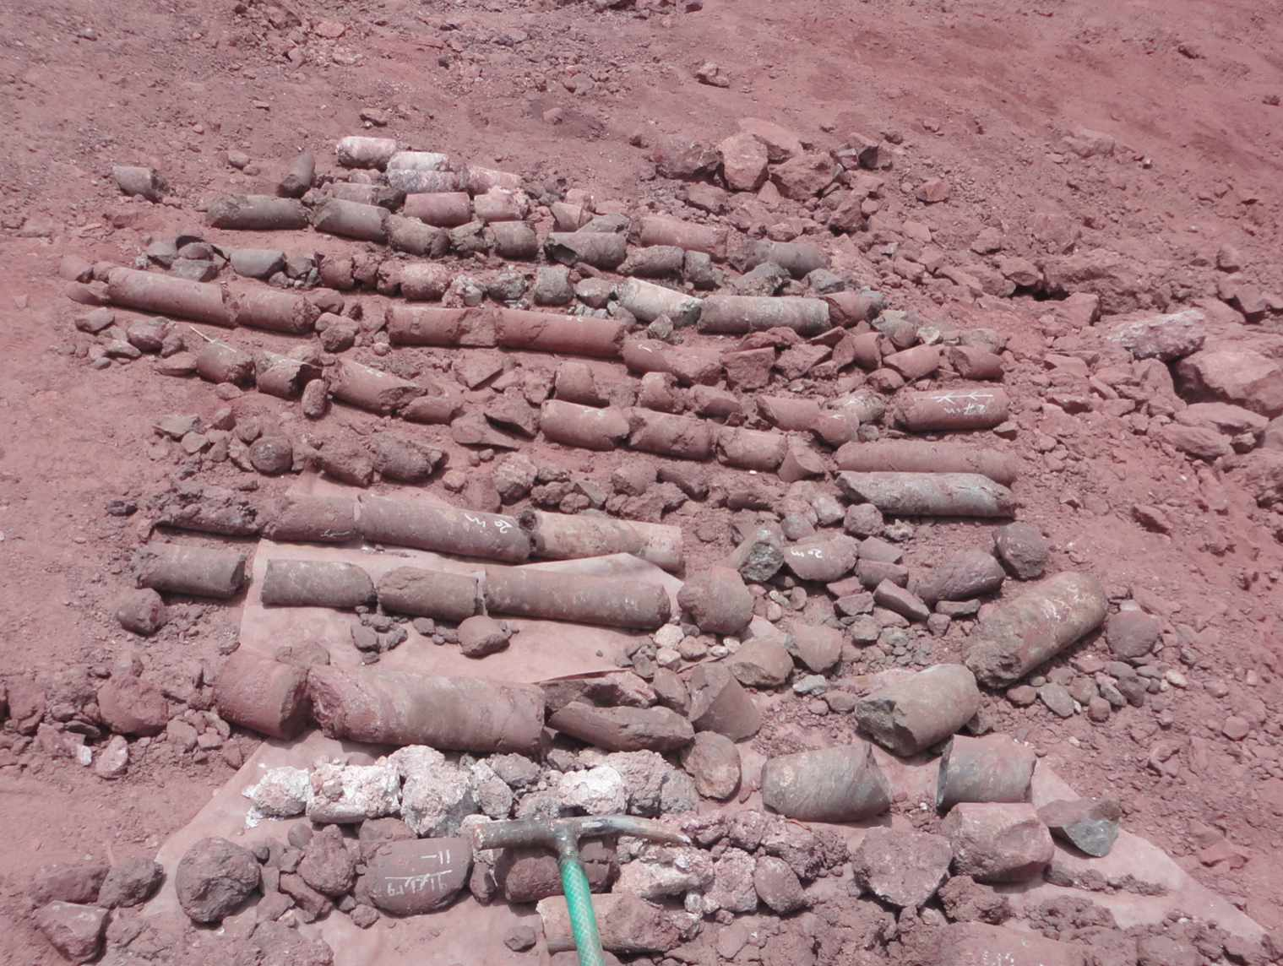
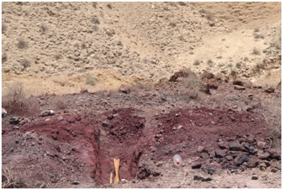
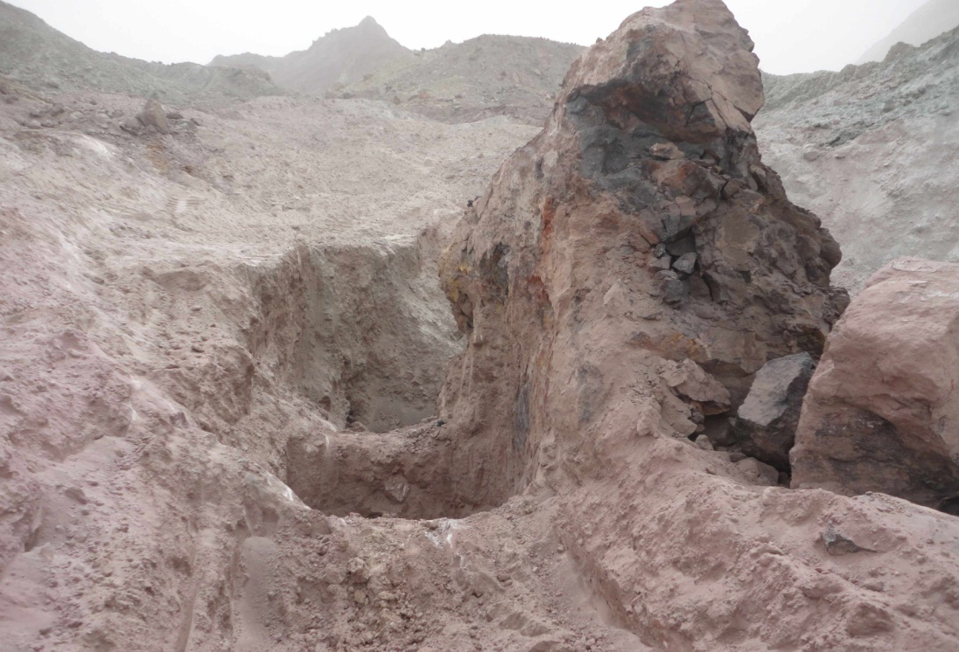
الف
ب
ج

شکل(2)الف- ترانشه ایجاد شده در کنار مگنتیت قارچی شکل در منطقه ب- چاهک های حفر شده در قسمت شرقی منطقه ج- مغزه های هماتیت و مگنتیت حاصل از حفاری به عمق 40 متر قبل از انتقال به مخزن

حفاری اکتشافی: به منظور بررسی عمق کانی سازی، در حاشیه شرقی محدوده اکتشافی -پس از ایجاد ترانشه و کنار زدن باطله ها- اقدام به حفاری به روش مغزه گیری دورانی شده که نتایج این حفاری مثبت ارزیابی شده است. این حفاری ها در دو نقطه به عمق 40 و 38 متر انجام شده که در بعضی قسمتها حفاری با عدسی های باطله برخورد کرده است که ضخامت عدسیها گاها به بیش از یک متر می رسد، اما عمدتا این حفاریها نشان دهنده عمق کانیسازی می باشد که در اعماق کمتر هماتیت و در قسمت های عمیقتر مگنتیت مشاهده میشود(شکل 4). مگنتیت ها در اعماق بیش از30 متر مشاهده می شوند که بتدریج هماتیت ها غنی تر شده و مگنتیت مشاهده میشود این مگنتیت ظاهری سبز رنگ دارند که از این مغره ها نمونه های برای آنالیز شیمیایی فرستاده شد که عیار 90± در صد را نشان می دهند. وجود درزه ها و شکاف ها عامل اصلی فرار آب و ایجاد مزاحمت در حین حفاری است که موجب خرد شدن نمونه اختلاط ماده معدنی با مواد باطله می باشد.
طراحي شبكه برداشت داده ها
ماده معدني مورد اكتشاف در اندیس آهن بندر لنگه عمدتا از کانه هماتیت و به میزان بسیار کمتر مگنتيت و به مقدار خیلی کمتر کانیهای هيدروکسیدی آهن تشکیل شده كه در بخشهاي از محدوده در سطح زمين رخنمون یافته و در زونهای خردشده و سطحی تر بطور كم و بيش به اكسيد و هیدروکسیدهای آهن شامل خانواده لیمونیت و هماتیت تبدیل شده است. لذا یکی از روشهای مناسب ژئوفيزيكي جهت اكتشاف كانسنگ فوق روش مغناطيس سنجي مي باشد كه بطور مستقيم ماده معدني را در زونهای حاوی هماتيت و مگنتیت هدف قرار ميدهد. همچنين نظر به مشاهده ماده معدنی آهن دار در نزدیک سطح زمين، مناسبترين شبكه به شرح زير طراحي و مورد برداشت قرار گرفت.
تعداد پروفيلها: 18 پروفيل فواصل بين پروفيلي: 100 متر امتداد پروفيلها: آزیموت 293 درجه فواصل بين ايستگاهي: 10متر طول متوسط پروفیلها: حدود 300 متر
تعداد كل نقاط اصلی برداشت شده در طی دو روز عملیات صحرائی در محدوده مورد مطالعه شامل 1026 نقطه ايستگاهي بر روي پروفيلها و تعداد بسيار زيادي نقطه در ايستگاههاي ثابت جهت تصحیحاتی شبانه روزی مي گردد. شكل 10 نقشه موقعيت ايستگاههاي برداشت شده در محدوده انديس سنگ آهن بندر لنگه را بر روی نقشه توپوگرافی بصورت دوبعدی نشان مي دهند.
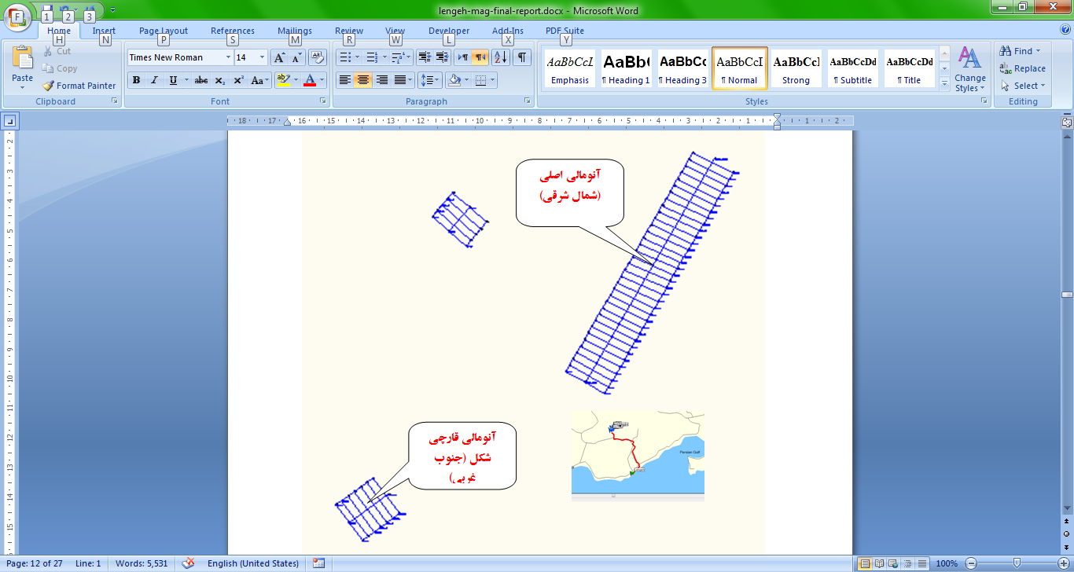

شكل 3- نقشه موقعيت پروفیلها و ايستگاههاي مغناطیس سنجی برداشت شده در محدوده اکتشافی

شکل 4- نقشه ميدان مغناطيسي باقيمانده در آنوماي جنوب غربي (قارچي شكل) انديس آهن بندر لنگه

مشخصات ميدان ژئومغناطيسي زمين در محدوده مورد مطالعه
جهت تصحيح داده هاي مغناطيس سنجي در ابتدا لازم است ميدان كل ژئومغناطيس زمين و تغييرات آن را در محدوده مورد مطالعه تعيين نمود. ميدان كل ژئومغناطيسي زمين را مي توان از طريق انحراف آن (Declination)، ميل آن Inclination)) و بزرگي شدت آن (Intensity) در هر نقطه فضائي تعريف نموده نتايج بدست آمده از مشخصات ميدان ژئومغناطيسي زمين در مراكز نواحي و ارتفاع متوسط محدوده مورد مطالعه به شرح جدول 3 زیر و با استفاده از مدل IGRF2010 كه تا سال 2015 اعتبار دارد بدست آمده است.
در اين پرو‍ژه از سه دستگاه مغناطيس سنجي پروتوني ENVI ساخت سيتركس كانادا، GEM ساخت آلمان و WCZ-2 ساخت چين جهت برداشت ايستگاههاي ثابت و متحرك استفاده شده است كه همگي آنها پروتوني بوده و جهت اندازه گيري ميدان مغناطيسي كل از مشخصات 2 ثانيه زمان قرائت و قابليت ثبت 20000 تا 100000 نانوتسلا با دقت مطلق ±1nT و حساسيت 0.1nT در قرائت هاي 2 ثانيه اي بعنوان گیرنده پروفیلی متحرک و در ایستگاه ثابت از گام فاصله زمانی يك دقیقه استفاده شده است.
همانطور كه قبلاً نيز اشاره گرديد عمليات صحرائي در محدوده اكتشافي انديس آهن بندر لنگه در دو روز در تاريخهاي ششم و هفتم ارديبهشت ماه 1392 صورت پذيرفت. در مجموع در دو روز برداشت تعداد 1026 ايستگاه مغناطيس سنجي متحرك بر روي پروفيلهاي از پيش طراحي شده قرائت گرديد كه از اين تعداد داده هاي 6 ايستگاه داراي اشكالات موقعيت مكاني (مختصات نادرست GPS) و يا پارازيتي خارج از رديف بودند كه از مجموع داده ها حذف و از تعداد 1020 نقطه باقيمانده جهت پردازش داده ها استفاده گرديد.
تفسير نقشه هاي فيلترسازي شده آنومالي جنوب غربي (توده قارچي شكل): شکل(4) نقشه ميدان آنومالي باقيمانده را در گستره زون آنومالي جنوب غربي (توده قارچي شكل) در محدوده مورد مطالعه نشان ميدهد. همانطور كه از اين نقشه مشاهده مي گردد حداکثر شدت آنومالی باقیمانده معادل 1100 و حداقل مقدار آن معادل 600- بدست آمده است که مربوط به زون مگنتيت دار عمدتأ در بخش مركزي اين محدوده بوده و شدت آنومالي بالاي آن ناشي از حضور كانه مگنتيت بطور محلي مي باشد. بنظر مي رسد كه توده فوق فاقد عمق زيادي باشد چرا كه در اين صورت مي بايستي شدت آنومالي فوق بسيار بي از حداكثر مقدار مشاهده شده بر روي مركز توده بوده باشد. با اين حال احتمال وجود كاني سازي اكسيده در اين بخش و در عمق وجود دارد.

شكل 13- نقشه مقادیر میدان مغناطیسی باقیمانده در محدوده انديس آهن بندر لنگه

نتيجه گيري
با توجه به تفاسير ارائه شده در فصول قبلي این گزارش، مي توان نتايج زير را بطور خلاصه جمع بندي و ارائه نمود.
محدوده اندیس اکتشافی آهن بندر لنگه از دیدگاه تقسیم بندی ساختاری رسوبی ایران بعنوان بخشي از زون ساختاری زاگرس چين خورده داراي گسترش جانبي قابل توجهي بوده و در دو محدوده داراي پتانسیل بيشتري نسبت به ساير مناطق از نقطه نظر ماده معدنی آهن می باشد. سنگ درونگير ماده معدني آهندار در بخشهايي از رسوبات نئوژن و بخصوص در كنتاكت سازندهاي آغاجاري و آسماري حادث شده است. حداکثر شدت آنومالی باقیمانده معادل 1122 و حداقل مقدار آن معادل 423- بدست آمده است که بجز بخش مگنتيت دار (عمدتأ در بخش شرق مركز محدوده و بطور محلي در بخشهاي شمالي) كه آنومالي بالائي نشان ميدهند در ساير موارد نشاندهنده دوقطبیهای مغناطیسی نسبتاً ضعیف ناشي از كانيسازي آهن هماتيتي می باشد. بطور كلي روند آنومالی باقیمانده اصلي شمالي - جنوبي بوده كه تا حدودي تمايل به شرق يافته است. حداكثر ضخامت ماده معدني در بخشهاي شرق مركز آنومالي اصلي بوده كه به بيش از 70 متر نيز مي رسد اما گسترش اين آنومالي به سمت شمال داراي ضخامت كمتري بوده و به حدود كمتر از 30 متر مي رسد. شايان ذكر است كه اين ضخامتها صرفاً ير اساس آنوماليهاي مغناطيسي تعيين گرديده اند. حداکثر شدت آنومالی باقیمانده در زون آنومالي جنوب غربي (توده قارچي شكل) معادل 1100 و حداقل مقدار آن معادل600- بدست آمده است که مربوط به زون مگنتيت دار عمدتأ در بخش مركزي اين محدوده بوده و شدت آنومالي بالاي آن ناشي از حضور كانه مگنتيت بطور محلي مي باشد.

منابع
- آقا نباتی،ع.، 1383، زمینشناسی ایران، سازمان زمینشناسی و اکتشافات معدنی کشور.
- مرتضوی، سیدمحسن، هوشمندزاده. ع. جعفری صدر.ع. (1369). گزارش پیشرفت کار مطالعه گنبدهای نمکی استان هرمزگان- استانداری هرمزگان. گزارش داخلی.
- مرتضوی، سیدمحسن، (1385). پی جویی نمک خوراکی در استان هرمزگان. گزارش زمینشناسی طرح تحقیقاتی سازمان صنایع و معادن.
- مهندسین مشاور کان ایران، 1387، گزارش نهایی ذخایر پتاس سنگی در گنبدهای نمکی سیاهو و جزیره هرمز، سازمان زمین شناسی و اکتشافات معدنی کشور، 233 صفحه.

Hajash, A., and Chandler, G. W., 1981, An experimental investigation of high-temperature interactions between seawater and rhyolite, andesite, basalt and peridotite, Contrib. Mineral. Petrol., v. 78, p. 240-254.
Houghton,M.L., 1980, Geochemistry of the Proterozoic Hormuz Evaporites, Southern Iran: M.Sc.Thesis university of Oregon, 172p.
Hurford, A.J., Grunau, H.R. and Stocklin, J., 1984, Fission track dating of an apatite crystal from Hormuz Island , Iran, J.Petroleum Geology, V.7, p.365- 380.

